|  |  |  |
| --- | --- | --- |
| **Федеральное агентство**  **по техническому регулированию и метрологии** | | |
|  | **НАЦИОНАЛЬНЫЙ СТАНДАРТ РОССИЙСКОЙ ФЕДЕРАЦИИ** | **ГОСТ Р (проект первая редакция)** |

**НЕРАЗРУЩАЮЩИЙ КОНТРОЛЬ СВАРНЫХ СОЕДИНЕНИЙ**

**ЭЛЕМЕНТОВ ИЗ ТЕРМОПЛАСТИЧНЫХ МАТЕРИАЛОВ**

**Часть 2. Рентгеновский радиографический контроль**

**(EN 13100–2:2005, IDT)**

**Настоящий проект стандарта не подлежит применению до его утверждения**

|  |  |
| --- | --- |
| C:\Users\USER\AppData\Local\Temp\ns\FF49.files\image002.jpg | **Москва**  **Стандартинформ**  **201_** |

**Предисловие**

1 ПОДГОТОВЛЕН на основе аутентичного перевода на русский язык указанного в пункте 4 стандарта, который выполнен Некоммерческой организацией «Ассоциация сварщиков полимерных материалов» (НО АСПМ)

2 ВНЕСЕН Техническим комитетом по стандартизации ТК 364 «Сварка и родственные процессы»

3 УТВЕРЖДЕН И ВВЕДЕН В ДЕЙСТВИЕ Приказом Федерального агентства по техническому регулированию и метрологии от №

4 Настоящий стандарт идентичен международному стандарту EN 13100 – 2:2005 «Неразрушающий контроль сварных соединений элементов из термопластичных материалов. Часть 2. Рентгеновский радиографический контроль» (EN 13100 – 2:2005 «Non destructive testing of welded joints of thermoplastics semi-finished products — Part 2: X-ray radiographic testing»

При применении настоящего стандарта рекомендуется использовать вместо ссылочных международных стандартов соответствующие им национальные и межгосударственные стандарты, сведения о которых приведены в дополнительном приложении ДА

5 ВВЕДЕН ВПЕРВЫЕ

*Правила применения настоящего стандарта установлены в ГОСТ Р 1.0—2012 (раздел 8). Информация об изменениях к настоящему стандарту публикуется в ежедневном (по состоянию на 1 января текущего года) информационном указателе «Национальные стандарты», а официальный текст изменений и поправок – в ежемесячном информационном указателе «Национальные стандарты». В случае пересмотра (замены) или отмены настоящего стандарта соответствующее уведомление будет опубликовано в ближайшем выпуске ежемесячного информационного стандарта указателя «Национальные стандарты». Соответствующая информация, уведомление и тексты размещаются также в информационной системе общего пользования – на официальном сайте национального органа Российской Федерации по стандартизации в сети Интернет (gost.ru).*

© Стандартинформ, 201_

Настоящий стандарт не может быть воспроизведен, тиражирован и распространен в качестве официального издания без разрешения национального органа российской Федерации по стандартизации

**Содержание**

1. Область применения
2. Нормативные ссылки
3. Термины
4. Символы и сокращения
5. Общие положения
   1. Меры безопасности
   2. Обработка поверхности и подготовительные операции
   3. Положение сварного шва на радиографическом снимке
   4. Интерпретация радиографических снимков
   5. Маркировка
   6. Наложение пленок
   7. Вид и положение индикаторов качества изображения (ВРК)
   8. Оценка качества изображения
   9. Минимальные значения показателей качества изображения
   10. Квалификация персонала …………………………………………………...
6. Рекомендуемая процедура съемки радиографических изображения
   1. Способы планировки съемки
   2. Напряжение на рентгеновской трубке
   3. Пленки и экраны для съемки
   4. Ориентация лучей
   5. Расстояние между источником излучения и объектом контроля
   6. Максимальный размер участка для единичной экспозиции
   7. Фотографическая плотность радиографических изображения
   8. Проявление
   9. Условия просмотра снимков
7. Протокол испытания

Приложение А (обязательное) Минимальные значения показателей качества изображения

А.1 Просвечивание через одну стенку; ВРК находится со стороны источника излучения

А.2 Просвечивание через две стенки; двойное изображение; ВРК находится со стороны источника излучения

А.3 Просвечивание через две стенки; одинарное или двойное изображение; ВРК находится со стороны пленки

Приложение В (справочное) Рекомендуемое число снимков для стыковых сварных соединений при вертикальной съемке, съемке через две стенки, съемке с получением одинарного изображения и съемке через одну стенку с эксцентрическим расположением источника излучения

Приложение ДА (справочное) Сведения о соответствии ссылочных международных стандартов ссылочным национальным стандартам Российской Федерации

**Введение**

Комплекс стандартов EN 13100 «Неразрушающий контроль сварных соединений полуфабрикатов из термопластичных материалов» разработан Техническим комитетом CEN/TC 249 "Пластмассы", секретариат которого возглавляет IBN.

Комплекс состоит из четырех частей:

Часть 1. Визуальный контроль;

Часть 2. Рентгеновский радиографический контроль;

Часть 3. Ультразвуковой контроль;

Часть 4. Контроль высоким напряжением.

Настоящий стандарт является идентичным части 2.

|  |
| --- |
| НАЦИОНАЛЬНЫЙ СТАНДАРТ РОССИЙСКОЙ ФЕДЕРАЦИИ |
| **НЕРАЗРУЩАЮЩИЙ КОНТРОЛЬ СВАРНЫХ СОЕДИНЕНИЙ**  **ЭЛЕМЕНТОВ ИЗ ТЕРМОПЛАСТИЧНЫХ МАТЕРИАЛОВ**  **Часть 2. Рентгеновский радиографический контроль** |
| Non destructive testing of welded joints of thermoplastics semi-finishedproducts — Part 2: X-ray radiographic testing |

**Дата введения — ____—__—__**

**1 Область применения**

Настоящий стандарт устанавливает основополагающие правила техники радиографической съемки с целью получения сопоставимых результатов в сфере хозяйственной деятельности.

Настоящий стандарт распространяется на контроль рентгеновским излучением сварных соединений изделий из пластмасс, полученных с применением нагретого инструмента, закладных нагревателей, экструзионным способом и с помощью нагретого газа.

Настоящий стандарт распространяется на соединения одностенных труб и листов толщиной в диапазоне от 5 мм до 100 мм. Он применим только для тех труб, внутри которых при проведении контроля проникающим излучением находится воздух или другие газы.

Настоящий стандарт не устанавливает границы допусков для результатов контроля.

**2 Нормативные ссылки**

Следующие цитированные документы необходимы для применения настоящего стандарта. В случае датированных ссылок действует только указанное издание. В случае недатированных ссылок действует последнее

|  |
| --- |
| **Издание официальное** |

издание в отношении указанного документа (включая все изменения).

EN 462–1, Неразрушающий контроль. Качество изображения радиографических снимков. Часть 1. Индикаторы качества изображения (проволочного типа) и определение индекса значения качества изображения

EN 462–2, Неразрушающий контроль. Качество радиографического изображения. Часть 2. Индикаторы качества изображения (тип шаг-отверстие). Определение показателя качества

EN 473, Аттестация и выдача свидетельств персоналу, занимающемуся неразрушающимся контролем. Основные принципы

EN 584–1, Неразрушающий контроль. Пленка для промышленной радиографии. Часть 1. Классификация пленок для промышленной радиографии

EN 584–2, Неразрушающий контроль. Пленка для промышленной радиографии. Часть 2. Проверка проявления пленки с помощью эталонных значений

EN 25580, Неразрушающий контроль. Осветители для промышленной радиографии. Минимальные требования (ISO 5580:1985)

Примечание — При пользовании настоящим стандартом целесообразно проверить действие ссылочных стандартов и классификаторов в информационной системе общего пользования — на официальном сайте национального органа Российской Федерации по стандартизации в сети Интернет или по ежегодно издаваемому информационному указателю «Национальные стандарты», который опубликован по состоянию на 1 января текущего года, и по выпускам ежемесячно издаваемого информационного указателя «Национальные стандарты» за текущий год. Если заменен ссылочный документ, на который дана недатированная ссылка, то рекомендуется использовать действующую версию этого документа с учетом всех внесенных в данную версию изменений. Если заменен ссылочный документ, на который дана недатированная ссылка, то рекомендуется использовать версию этого документа с указанным выше годом утверждения (принятия). Если после утверждения настоящего стандарта в ссылочный документ, на который дана недатированная ссылка, внесено изменение, затрагивающее положение. на которое дана ссылка, то это положение рекомендуется применять без учета данного изменения. если ссылочный документ отменен без замены, то положение, в котором дана ссылка на него, рекомендуется применять в части, не затрагивающей эту ссылку.

**3 Термины**

Для применения настоящего стандарта действуют следующие термины.

3.1 **номинальная толщина: н**оминальная толщина стенок основного материала

Примечание — Производственные допуски не учитываются.

3.2 **просвечиваемая толщина**: толщина материала по направлению излучения, включая толщину грата на стыковых сварных соединениях (в соответствующих случаях), либо добавочную толщину муфты для соединений, полученных с применением закладных нагревателей, либо объединенную толщину внешней и внутренней половин для соединений, полученных способом многослойных стенок.

3.3 **расстояние между объектом контроля и пленкой:** расстояние между стороной объекта контроля, повернутой к источнику излучения, и поверхностью пленки в направлении центрального луча.

3.4 **размер источника излучения:** размер радиоактивного изотопа, например, размер фокусного пятна рентгеновской трубки.

3.5 **расстояние между источником излучения и пленкой**: расстояние между источником излучения и пленкой, измеренное в направлении излучения.

3.6 **расстояние между источником излучения и объектом контроля:** расстояние между источником излучения и объектом контроля, повернутого к источнику излучения, в направлении центрального луча

3.7 **диаметр:** номинальный внешний диаметр трубы

**4 Символы и сокращения**

Символы и сокращения приведены в таблице 1.

Таблица 1 – Символы и сокращения

|  |  |  |
| --- | --- | --- |
| Символы и сокращения | Обозначаемая  характеристика | Единицы измерения |
| b | Расстояние между объектом контроля и пленкой | мм |
| d | Размер источника излучения | мм |
| Dn | Диаметр | мм |
| SFD | Расстояние между источником излучения и объектом контроля | мм |
| t | Номинальная толщина | мм |
| w | Просвечиваемая толщина | мм |
| S | Источник излучения | — |
| F | Пленка | — |
| a | Угол падения | — |
| SDR | Dn/t | — |

**5 Общие положения**

**5.1 Меры безопасности**

При использовании ионизирующих излучений необходимо строго следовать национальным и международным предписаниям по безопасности.

Примечание– Любой контакт человеческого организма с рентгеновскими лучами может принести существенный вред здоровью. При использовании рентгеновских аппаратов необходимо соблюдать соответствующие законодательные предписания.

**5.2 Обработка поверхности и подготовительные операции**

Перед контролем рентгеновским излучением сварное соединение очищают и удаляют все частицы загрязнений с поверхности детали для предотвращения возможного искажения результатов при обнаружении дефектов.

В случае труб, сваренных стыковой сваркой нагретым инструментом, перед контролем проникающим излучением удаляют наружный грат.

**5.3 Положение сварного шва на радиографическом снимке**

Если существует вероятность, что сварной шов будет нечетко различим на радиографическом снимке, перед радиографическим контролем на обе стороны сварного шва наносят маркировку материалом высокой плотности (например, свинцом).

**5.4 Интерпретация радиографических снимков**

Символы (обычно маркировку свинцом) наносят на каждую область облучаемого предмета. На радиографическом снимке изображения этих символов должны находиться за пределами контрольного участка для того, чтобы обеспечивать однозначную интерпретацию изображения этого участка.

**5.5 Маркировка**

На контролируемый предмет должна быть нанесена долговечная маркировка для точной локализации каждого места съемки на просвет.

Если вид материала и условия его изготовления не позволяют нанести долговечную маркировку, допускается, чтобы положение места съемки было описано с помощью точного эскиза.

**5.6 Наложение пленок**

При проведении контроля с двумя или более пленками их располагают внахлест. При этом должно обеспечиваться отображение всего контрольного участка. Это должно быть подтверждено маркировкой материалом с более высоким светопоглощением на поверхности контролируемого предмета, проявляющейся на каждой пленке.

**5.7 Вид и положение индикаторов качества изображения (ВРК)**

Согласно EN 462–1 или EN 462–2 качество изображения должно удостоверяться путем использования индикаторов качества изображения (ВРК). ВРК должны состоять из того же самого материала, что и материал объекта контроля или из материала с близким светопоглощением с допустимым отклонением коэффициента светопоглощения ± 10%. В соответствии с EN 462–1 или EN 462–2 используемые ВРК должны содержать надпись с наименованием документа и номером наиболее толстой проволоки или первой ступени-отверстия и характеристиками материала. Для пластмассы должны быть указаны наименование материала, (например, РЕ – полиэтилен, РР – полипропилен, PVC – поливинилхлорид и т.д.) и плотность материала в граммах на кубический сантиметр с точностью не менее, чем до двух значащих цифр.

Используемые ВРК должны быть расположены предпочтительно на стороне контролируемого предмета, обращенной к источнику излучения и находиться в середине участка, подлежащего исследованию и на основном материале вблизи сварного шва. ВРК должен плотно прилегать к поверхности контролируемогоо предмета.

ВРК располагают в области равномерной толщины, характеризующейся равномерной фотографической плотностью (затемнением) пленки.

В зависимости от используемого ВРК должны приниматься во внимание два случая:

а) При использовании ВРК проволочного типа проволоки располагают перпендикулярно сварному шву так, чтобы не менее 10 мм длины проволоки находилось в области равномерного затемнения, которая, как правило, имеет место в основном материале, прилегающем к сварному шву. При радиографической съемке в соответствии с рисунком 3 и рисунком 4 не допускается, чтобы ВРК заходил в область сварного шва.

b) При использовании ВРК по типу ступень-отверстие, он должен быть расположен таким образом, чтобы отверстие требуемого номера плотно прилегало к сварному шву.

При радиографической съемке в соответствии с рисунком 3 и рисунком 4 ВРК можно прикрепить на сторону, обращенную к пленке. В этом случае следует сверяться с таблицами А.5 и А.6.

Если ВРК расположен на стороне, обращенной к пленке, вблизи ВРК наносят букву “F” и указывают это в протоколе испытаний.

Если достоверно известно, что радиографические снимки должны быть получены на одинаковых объектах контроля и на одинаковых участках с применением одного и того же способа съемки и обработки изображения и не следует ожидать каких-либо различий в показателях качества изображения, то не требуется удостоверять качество изображения при каждой съемке. В этом случае объем подтверждения качества изображения оговаривают в спецификации.

При радиографической съемке труб (см. рисунок 2) диаметром 200 мм или более с источником излучения, размещенным в центре, надлежит установить, по меньшей мере, три ВРК, распределив их равномерно по всему объему. В этом случае пленки с изображениями ВРК считаются представительными для всего объема.

**5.8 Оценка качества изображений**

Пленки рассматривают в соответствии с EN 25580.

По результатам проверки изображений ВРК на радиографических снимках определяют номер самой тонкой проволоки или наименьшего отверстия, которая (которое) различимо на снимке. Изображение проволоки считается распознанным, если в области равномерного затемнения она отчетливо и непрерывно просматривается на длину не менее 10 мм. Если при использовании ВРК типа ступень-отверстие имеются два отверстия одного диаметра, то оба они должны быть различимы для того, чтобы ступень можно было считать видимой.

Полученную величину показателя качества изображения указывают в протоколе испытания. В каждом случае приводят точные сведения о виде использованного индикатора в соответствии с тем, как он указан на ВРК.

**5.9 Минимальные значения показателей качества изображения**

Минимальные значения показателей качества изображения для пластмасс приведены в таблицах А.1 – А.6.

**5.10 Квалификация персонала**

Персонал, проводящий контроль методом неразрушающего контроля в соответствии с настоящим стандартом, должен быть аттестован согласно соответствующему документу, например, EN 473.

**6 Рекомендуемая процедура съемки радиографических**

**изображений**

**6.1 Способы планировки съемки**

Обычно используют способы радиографической съемки в соответствии с рисунками 1 – 9.

В случае труб, сваренных стыковой сваркой нагретым инструментом, перед контролем рентгеновским излучением удаляют наружный грат.

При планировке съемки в соответствии с рисунками 3, 5 и 6 угол падения луча должен быть малым, насколько возможно, и луч должен быть направлен так, чтобы избежать наложения двух изображений шва. Расстояние между источником излучения и объектом контроля f должно быть, как можно меньше с учетом 6.5. При планировке съемки по рисункам 5 и 6 ВРК должен быть расположен близко к пленке и иметь нанесенную свинцом букву “F”.

Способ эллипсной съемки (двойная стенка - двойное изображение) в соответствии с рисунком 3 не следует применять при Dn > 100 мм и t > 8 мм.

При необходимости допускается использовать другие способы радиографической съемки, что может быть вызвано, например, геометрической формой объекта контроля и различиями в толщине его материала.

В приложении В приведено минимальное число радиографических снимков, которое необходимо для проведения достаточно полного контроля рентгеновским излучением по всему размеру стыкового сварного соединения труб с Dn > 100 мм.

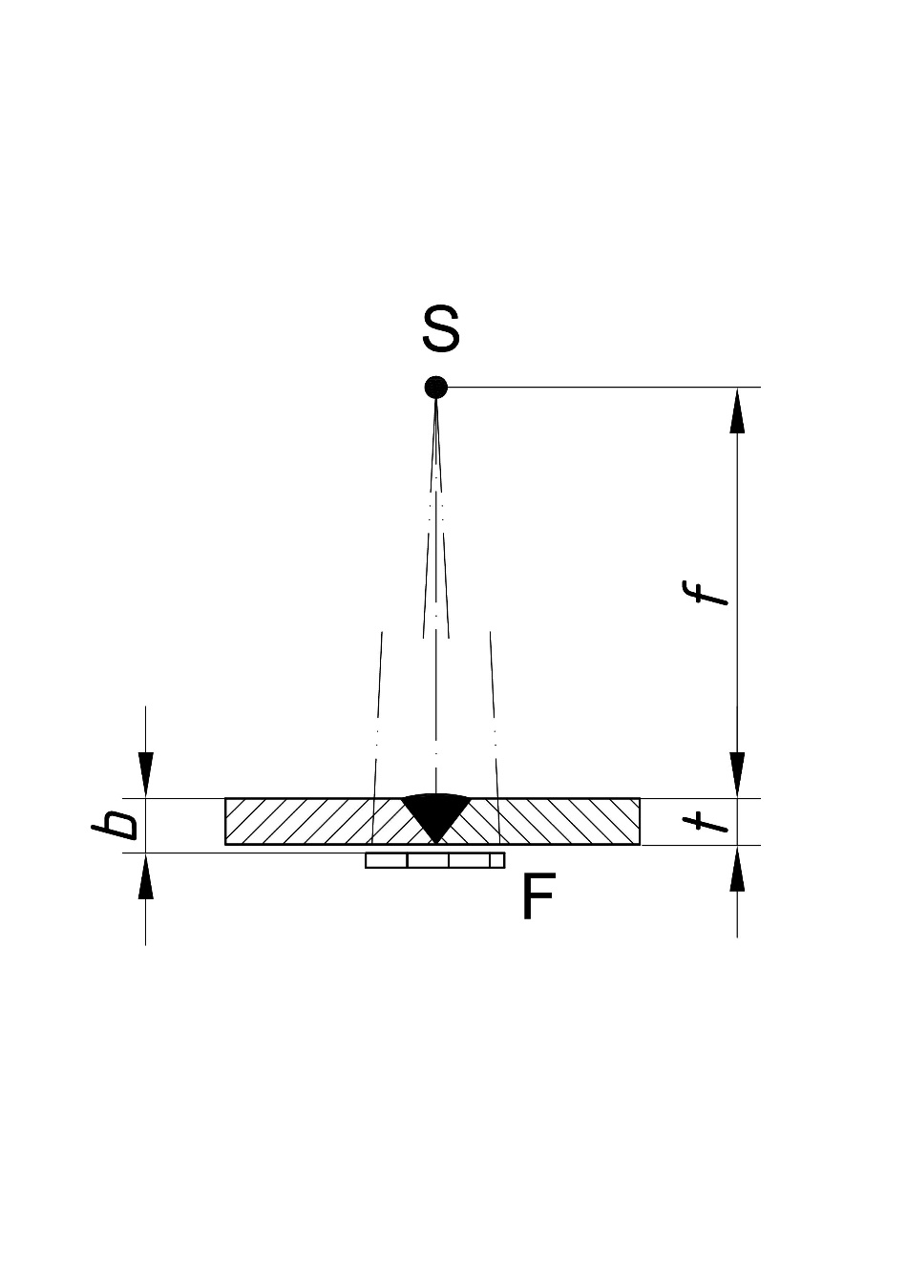

Рисунок 1 – Планировка съемки при просвечивании листов через одну стенку

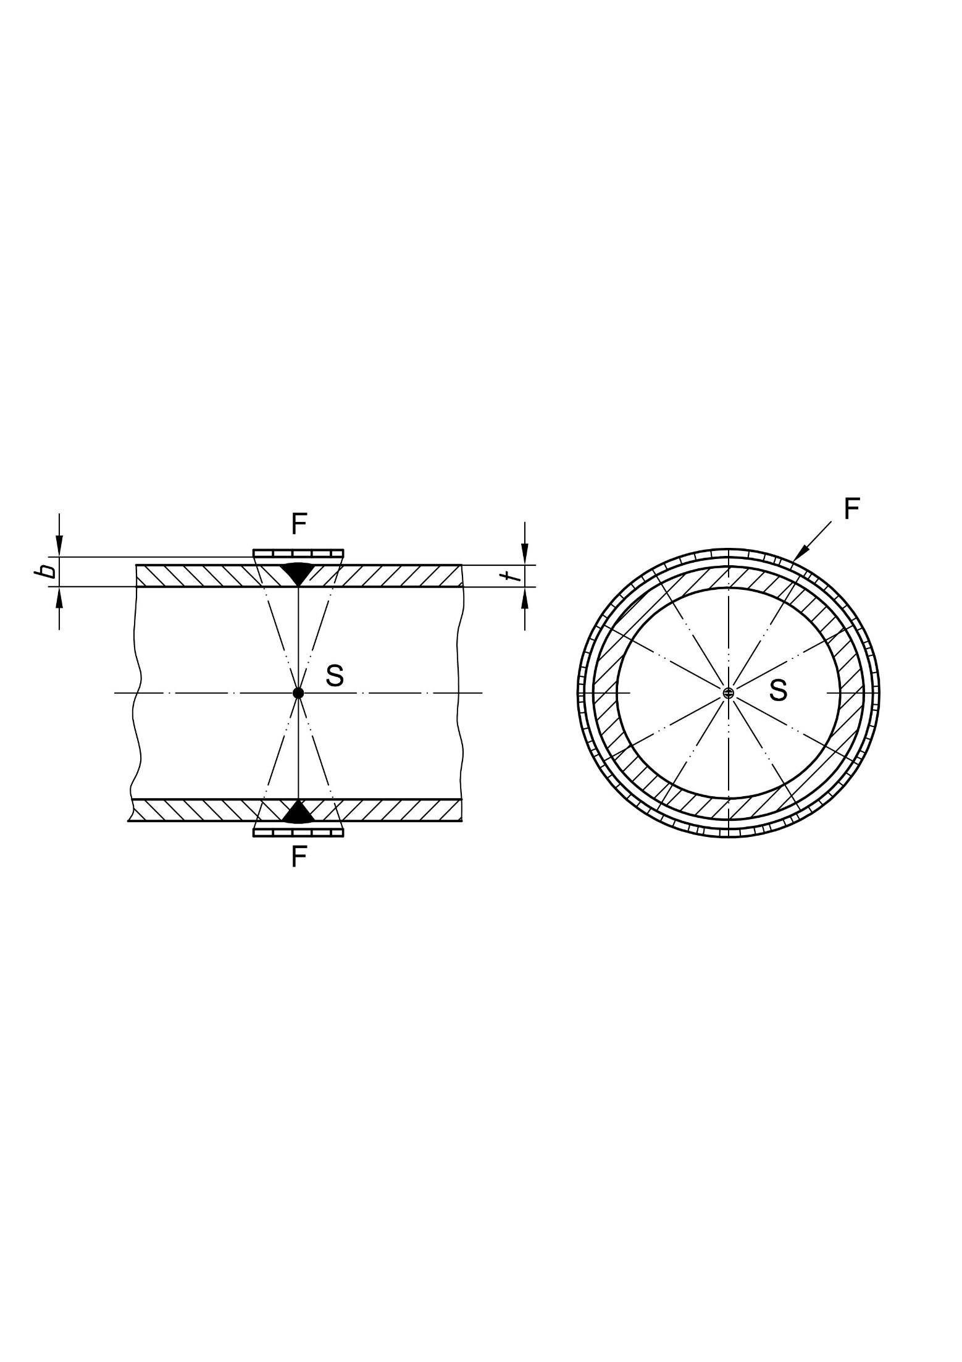

Рисунок 2 – Панорамная съемка. Планировка съемки при просвечивании объектов изогнутой формы через одну стенку источником излучения, находящимся внутри объекта контроля в его центральной точке

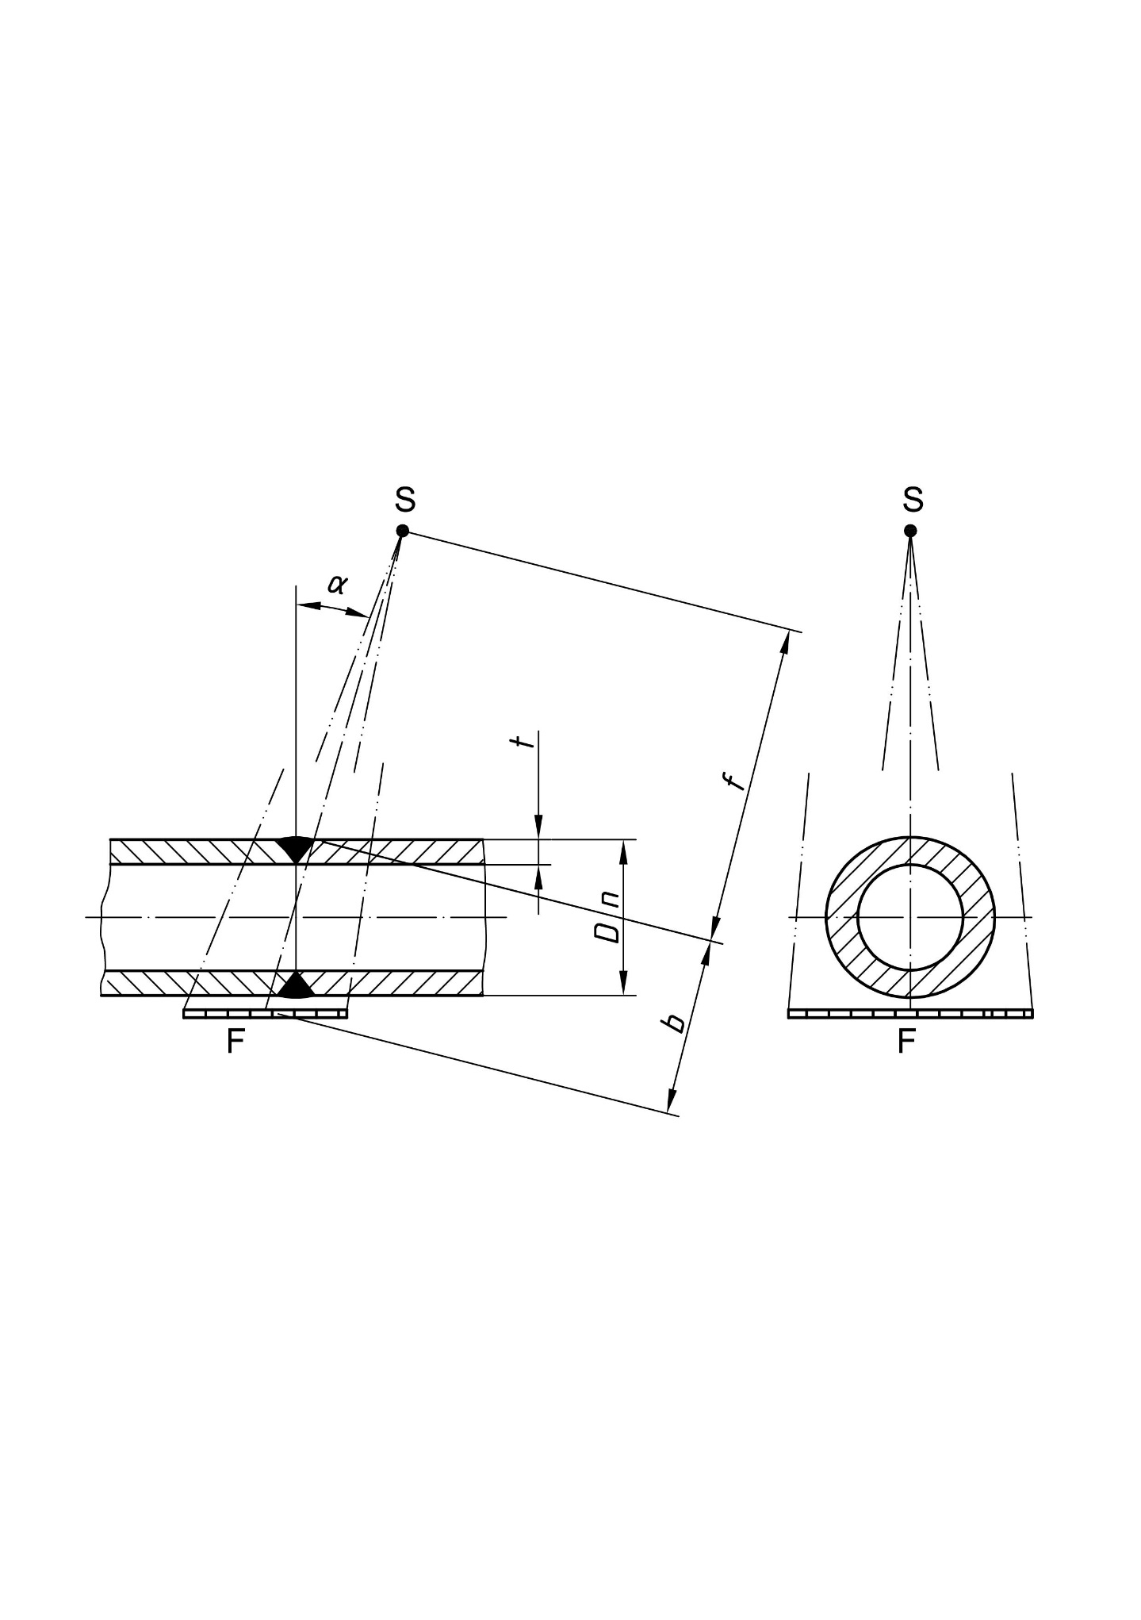

Рисунок 3 – Эллипсная съемка. Планировка съемки при просвечивании объектов изогнутой формы через две стенки (двойное изображение) для одновременного анализа обеих стенок

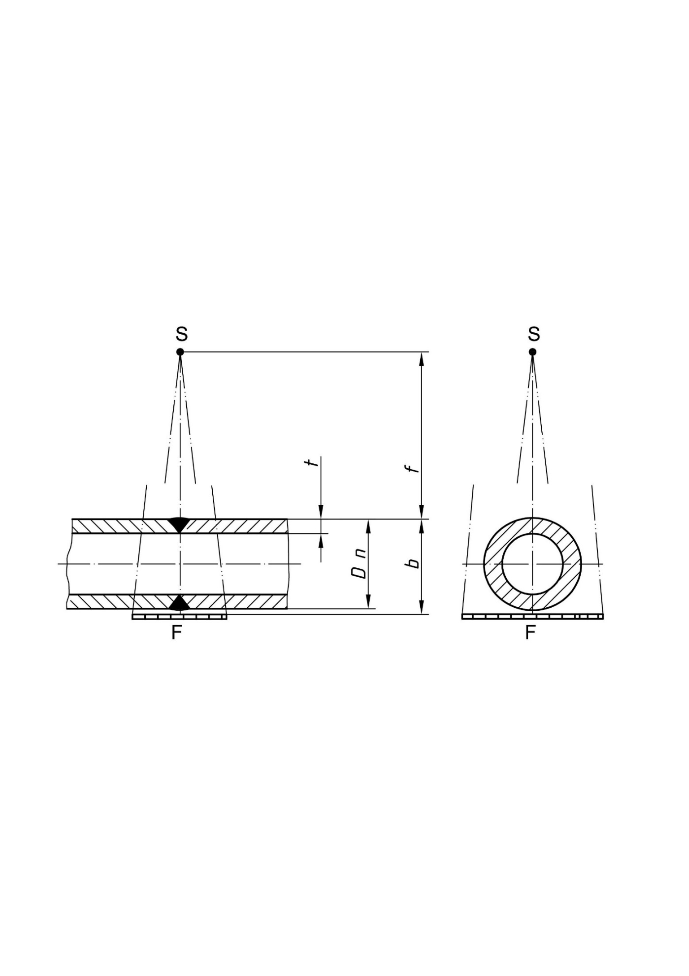

Рисунок 4 – Вертикальная съемка. Планировка съемки при просвечивании объектов изогнутой формы через две стенки (двойное изображение) для одновременного анализа обеих стенок

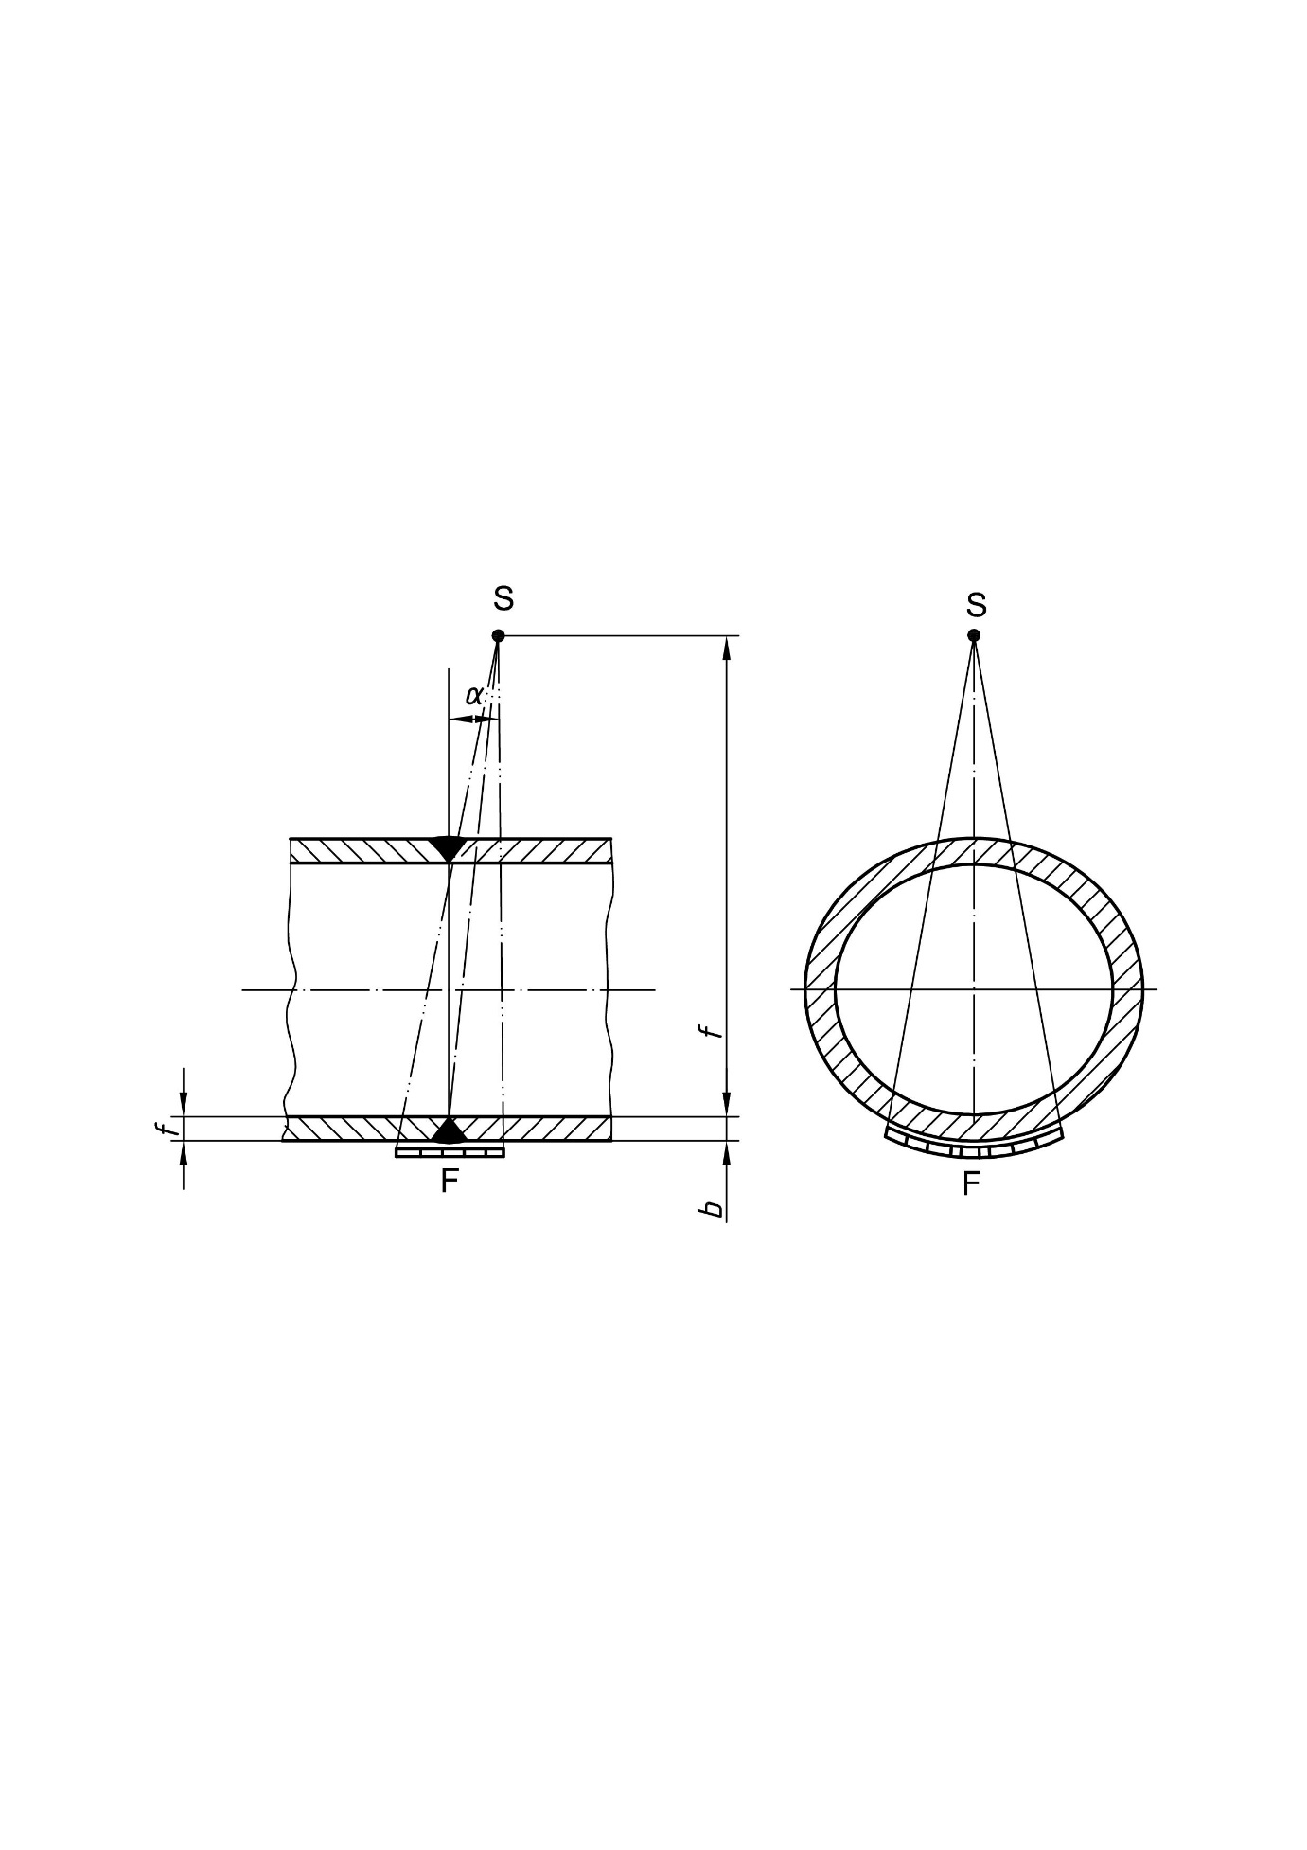

Рисунок 5 – Планировка съемки при просвечивании объектов изогнутой формы через две стенки (одинарное изображение) для анализа стенки, близлежащей к пленке

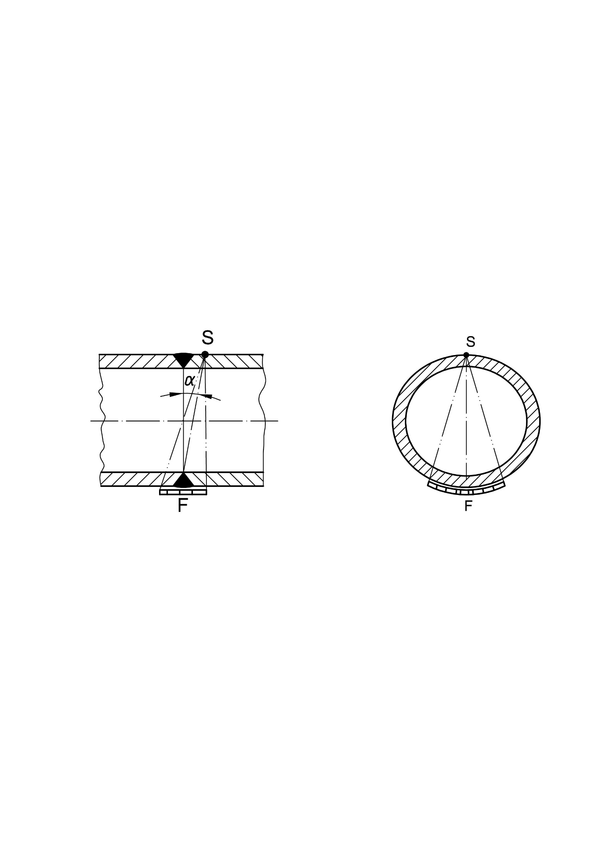

Рисунок 6 – Контактная съемка. Планировка съемки при просвечивании объектов изогнутой формы через две стенки (одинарное изображение) для анализа стенки, близлежащей к пленке

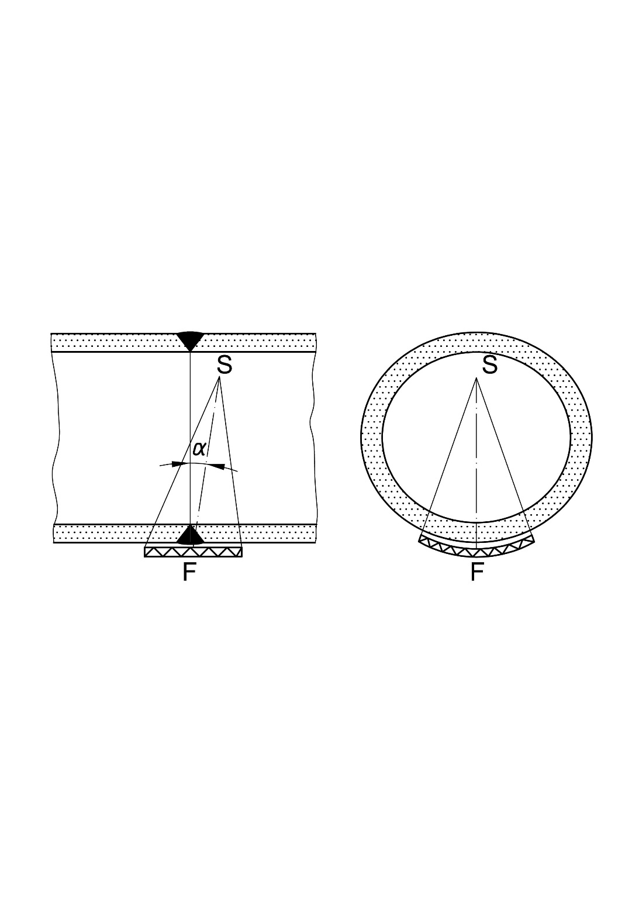

Рисунок 7 – Планировка съемки при просвечивании объектов изогнутой формы через одну стенку источником излучения, находящимся внутри объекта и расположенным эксцентрично нему

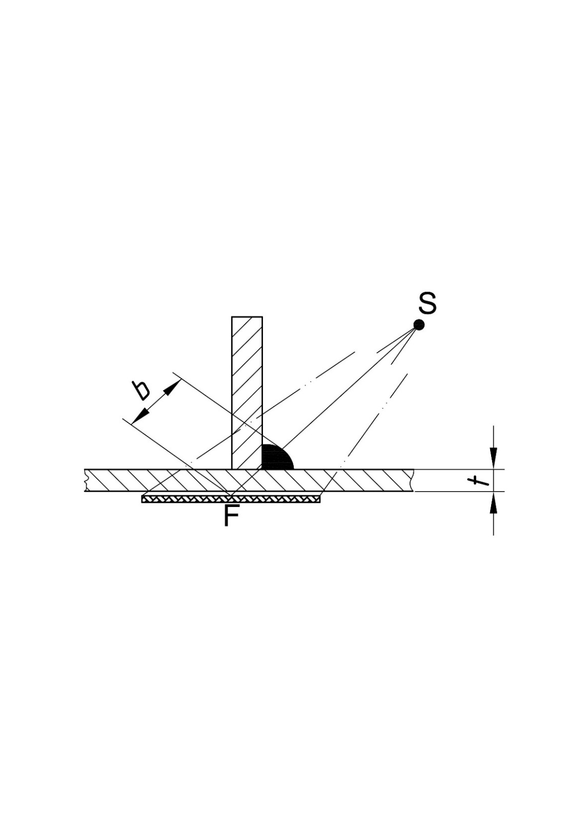

Рисунок 8 – Планировка съемки при просвечивании швов таврового соединения источником излучения, расположенным на той же стороне, что и сварной шов

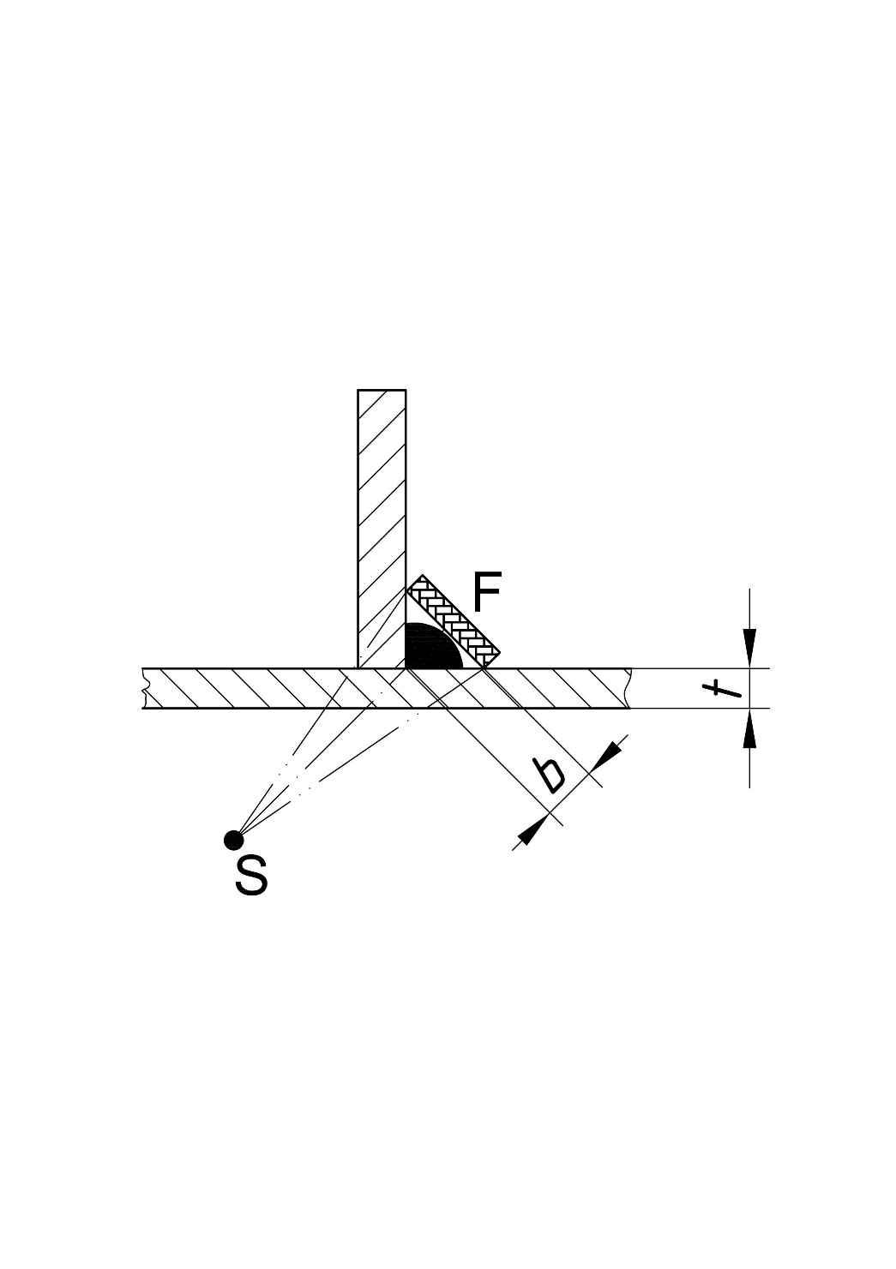

Рисунок 9 – Планировка съемки при просвечивании швов таврового соединения источником излучения, расположенным на стороне, противоположной сварному шву

**6.2 Напряжение на рентгеновской трубке**

Для обеспечения хорошей способности обнаружения дефектов в полиэтилене (плотность p ≥ 0,94) следует установить напряжение на рентгеновской трубке в соответствии с рисунком 10. В случае других видов пластмасс оптимальное напряжение на рентгеновской трубке подбирают так, чтобы получить требуемое качество изображения.

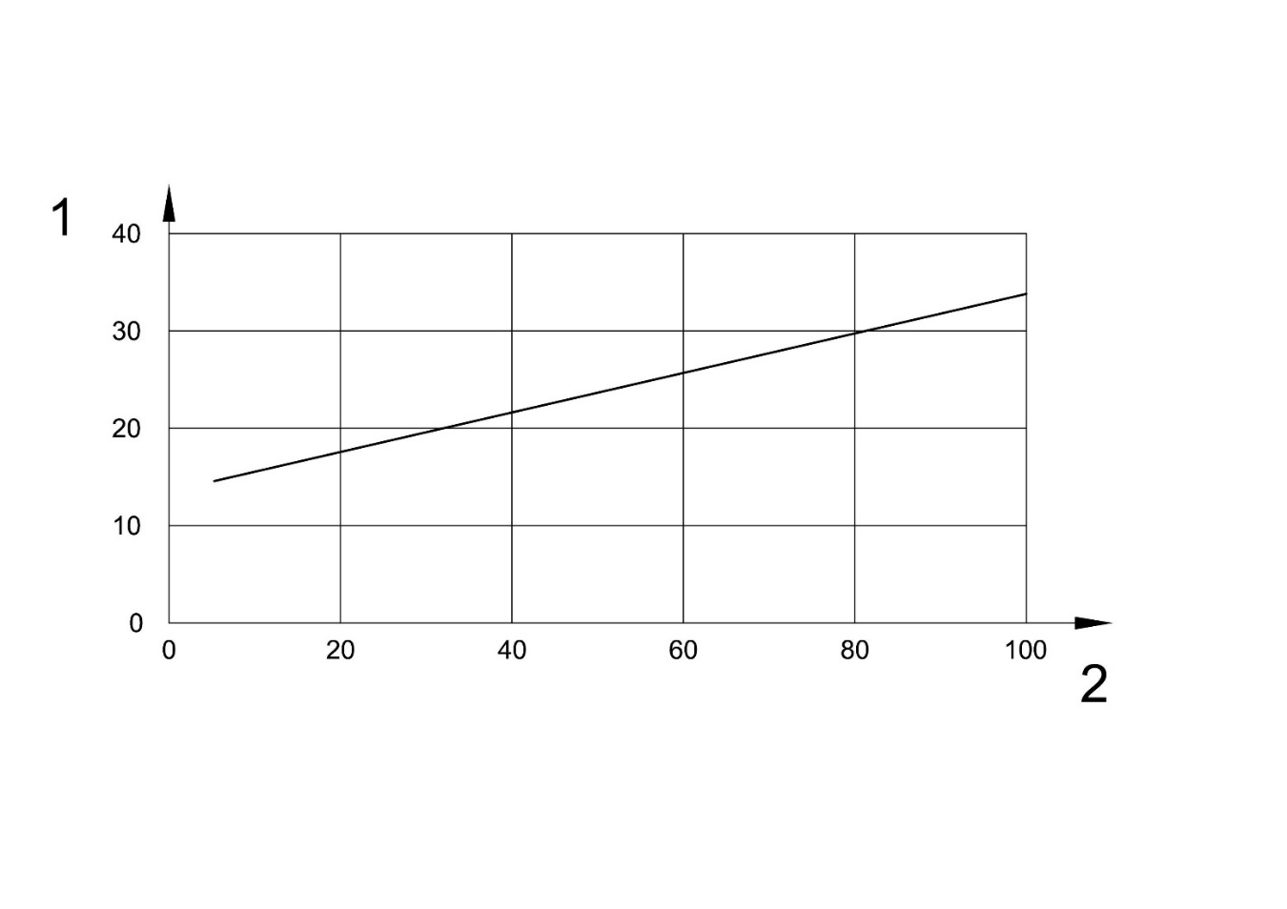

1 – Максимальное напряжение на рентгеновской трубке, кВ;

2 – Просвечиваемая толщина, мм

Рисунок 10 – Максимальное напряжение на рентгеновской трубке как функция от просвечиваемой толщины для полиэтилена (плотность ≥ 0,94)

**6.3 Пленки и экраны для съемки**

Для контроля рентгеновским излучением используют пленку класса С3 и выше по EN 584–1.

Допускается не использовать какие-либо усиливающие экраны.

**6.4 Ориентация лучей**

Луч направляют на центр контрольного участка, при этом он должен падать перпендикулярно плоскости поверхности объекта контроля за исключением случаев, когда может быть показано, что определенные дефекты лучше обнаруживаются при другой ориентации лучей. В этих случаях допускается использовать другую установку для облучения.

В случае стыковых сварных соединений везде, где это возможно, следует применять планировку съемки, при которой рентгеновские лучи проходят через линию сварки (например, рисунки 1, 2 и 4).

Такой способ обеспечивает наивысшую чувствительность обнаружения трещин вследствие непровара.

**6.5 Расстояние между источником излучения и объектом**

**контроля**

Минимальное расстояние между источником излучения и объектом контроля зависит от величины источника излучения *d* и расстояния *b* между объектом контроля и пленкой и задается уравнением

|  |  |
| --- | --- |
| $${\text{f}}_{\text{min}}\text{=15d}{\left(\frac{\text{b}}{\left[\text{mm}\right]}\right)}^{\text{2/3}}$$ | (1) |

Если выполняется условие b < 1,2t, величина b в уравнении (1) должна быть заменена на номинальную толщину t.

При эллипсной съемке (рисунок 3) или при вертикальной съемке (рисунок 4) величина b в уравнении (1) должна быть заменена на Dn.

При просвечивании через две стенки с получением одинарного изображения (например, рисунок 5 и рисунок 6) расстояние b между объектом контроля и пленкой в уравнении (1) должно быть заменено на толщину стенки t.

При съемке просвечиванием через две стенки (например, рисунок 3 и рисунок 4) удобнее, если источник излучения может быть помещен внутрь просвечиваемого объекта (рисунок 2 и рисунок 7).

Однако способ съемки через одну стенку предпочтительнее, даже если минимальное расстояние между источником излучения и объектом контроля должно быть уменьшено.

Если источник излучения расположен внутри объекта контроля в его центральной точке, а пленка находится снаружи (рисунок 2) и при условии соблюдения требований к ВРК, это расстояние может быть сокращено не более, чем на 50 %. Если источник излучения расположен не в центральной точке (см. рисунок 7), расстояние должно быть сокращено не более, чем на 20 %.

**6.6 Максимальный размер участка для единичной экспозиции**

Количество радиографических изображений для полного контроля плоских сварных швов листов (см. рисунок 1, рисунок 8 и рисунок 9) следует оговаривать.

При панорамной съемке (см. рисунок 2) требуется только один радиографический снимок, а при эллипсной съемке (см. рисунок 3) для значений *SDR* 8,3 и выше достаточно двух снимков, смещенных на 90°. При значении *SDR* меньше 8,3 необходимо сделать три снимка, смещенных на 60°. Для других способов съемки, которые описаны на рисунках 4 – 7, рекомендуемое число радиографических снимков для объективной оценки стыкового сварного соединения приведено в приложении В.

Значения фотографической плотности, отображающие неравномерность просвечиваемой толщины, не должны быть ниже значений, указанных в 6.7 и не должны превышать допустимых значений, обусловленных используемым негатоскопом по 6.9.

Размер контрольного участка должен охватывать сварной шов и зоны, подверженные тепловому воздействию. Как правило, контрольный участок должен захватывать около 10 мм основного материала с каждой стороны сварного шва.

**6.7 Фотографическая плотность радиографических изображений**

Условия экспозиции должны быть таковы, чтобы оптическая плотность радиографического изображения в исследуемой области была не менее 2,3.

Высокие значения оптической плотности выигрышны тогда, когда яркость освещенного поля, обеспечиваемая негатоскопом по 6.9, достаточно велика.

Для того, чтобы избежать чрезмерно высокого вуального затемнения, которое может появиться вследствие старения пленки, при проявлении или при воздействии повышенных температур, периодически проверяют образование вуали на неэкспонированных образцах, которые отбирают из используемой пленки, обрабатывают и проявляют в тех же условиях, что и непосредственно сам радиографический снимок. Величина вуального затемнения не должна превышать 0,3. В данном случае под вуальным затемнением понимается общее затемнение (эмульсии и носителя) проявленной неэкспонированной пленки.

**6.8 Проявление**

Пленки проявляют в соответствии с указаниями изготовителей пленок и реактивов для проявления таким образом, чтобы достичь выбранного класса качества пленки.

Особое внимание обращают на температуру и длительность проявления и промывки. Проявление периодически контролируют в соответствии с EN 584–2. На радиографических снимках не должно быть дефектов вследствие проявления или других причин, которые могли бы помешать их интерпретации.

**6.9 Условия просмотра снимков**

Радиографические снимки просматривают в затемненном помещении на негатоскопе с регулируемой яркостью по EN 25580. Освещенное поле должно полностью перекрываться снимком.

**7 Протокол испытания**

Для каждого радиографического снимка или каждой серии снимков составляют протокол испытания, в котором должна быть приведена информация об использованном способе радиографического контроля и о любых обстоятельствах, которые могли бы способствовать лучшей интерпретации результатов.

В протоколе испытания должны быть приведены, по меньшей мере, следующие сведения:

a) место проведения контроля;

b) объект контроля;

c) материал объекта контроля;

d) геометрическая форма сварного шва;

e) толщина материала;

f) вид сварного шва;

g) требования к проведению контроля, включая требования к способу съемки;

h) способ радиографической съемки и требования к чувствительности согласно настоящему стандарту;

i) требования к способу съемки по 6.1;

j) использованные средства маркировки;

k) план расположения пленки;

l) размер фокусного пятна и идентификационные данные по использованному оборудованию;

m) тип пленки;

n) использованные величины напряжения на трубке и силы тока;

o) длительность экспозиции;

q) расстояние между источником излучения и пленкой;

r) угол падения луча;

s) вид и расположение индикаторов качества изображения;

t) результаты контроля, включая данные по фотографической плотности пленки и данные, полученные от BPK;

u) любые отклонения от настоящего стандарта, допущенные по особому соглашению сторон;

v) фамилию, квалификацию и подпись ответственного лица (лиц);

w) дату проведения съемки и составления протокола испытания.

**Приложение А**

**(обязательное)**

**Минимальные значения показателей качества изображения**

**А.1 Просвечивание через одну стенку; ВРК находится со стороны источника излучения**

Таблица А.1 – Проволочный ВРК

|  |  |
| --- | --- |
| Номинальная толщина t, мм | Показатель качества изображения |
| от 5 до 8 | W 15 |
| больше 8 до 12 | W 14 |
| больше 12 до 20 | W 13 |
| больше 20 до 30 | W 12 |
| больше 30 до 35 | W 11 |
| больше 35 до 45 | W 10 |
| больше 45 до 65 | W 9 |
| больше 65 до 100 | W 8 |

Таблица А.2 – ВРК типа ступень-отверстие

|  |  |
| --- | --- |
| Номинальная толщина t, мм | Показатель качества изображения |
| от 5 до 8 | H 4 |
| больше 8 до 12 | H 5 |
| больше 12 до 20 | H 6 |
| больше 20 до 30 | H 7 |
| больше 30 до 40 | H 8 |
| больше 40 до 60 | H 9 |
| больше 60 до 80 | H 10 |
| больше 80 до 100 | H 11 |

**А.2 Просвечивание через две стенки; двойное изображение; ВРК находится со стороны источника излучения**

Таблица А.3 – Проволочный ВРК

|  |  |
| --- | --- |
| Номинальная толщина t, мм | Показатель качества изображения |
| от 5 до 8 | W 15 |
| больше 8 до 15 | W 14 |
| больше 15 до 25 | W 13 |
| больше 25 до 38 | W 12 |
| больше 38 до 45 | W 11 |
| больше 45 до 55 | W 10 |
| больше 55 до 70 | W 9 |
| больше 70 до 100 | W 8 |

Таблица А.4 – ВРК типа ступень-отверстие

|  |  |
| --- | --- |
| Номинальная толщина t, мм | Показатель качества изображения |
| от 5 до 11 | H 6 |
| больше 11 до 20 | H 7 |
| больше 20 до 35 | H 8 |

**А.3 Просвечивание через две стенки; одинарное или двойное изображение; ВРК находится со стороны пленки**

Таблица А.5 – Проволочный ВРК

|  |  |
| --- | --- |
| Номинальная толщина t, мм | Показатель качества изображения |
| от 5 до 12 | W 15 |
| больше 12 до 18 | W 14 |
| больше 18 до 30 | W 13 |
| больше 30 до 45 | W 12 |
| больше 45 до 55 | W 11 |
| больше 55 до 70 | W 10 |
| больше 70 до 100 | W 9 |

Таблица А.6 – ВРК типа ступень-отверстие

|  |  |
| --- | --- |
| Номинальная толщина t, мм | Показатель качества изображения |
| от 5 до 10 | H 4 |
| больше 10 до 15 | H 5 |
| больше 15 до 24 | H 6 |
| больше 24 до 40 | H 7 |
| больше 40 до 60 | H 8 |
| больше 60 до 80 | H 9 |

**Приложение В**

**(справочное)**

**Рекомендуемое число снимков для стыковых сварных**

**соединений при вертикальной съемке, съемке через две стенки, съемке с получением одинарного изображения и съемке через одну стенку с эксцентрическим расположением источника излучения**

Рекомендуемое минимальное число требуемых снимков приведено на рисунке В.1. Эти рекомендации применимы к трубам с Dn > 100 мм и при максимально допустимом увеличении просвечиваемой толщины при косом просвечивании исследуемого участка 10%.

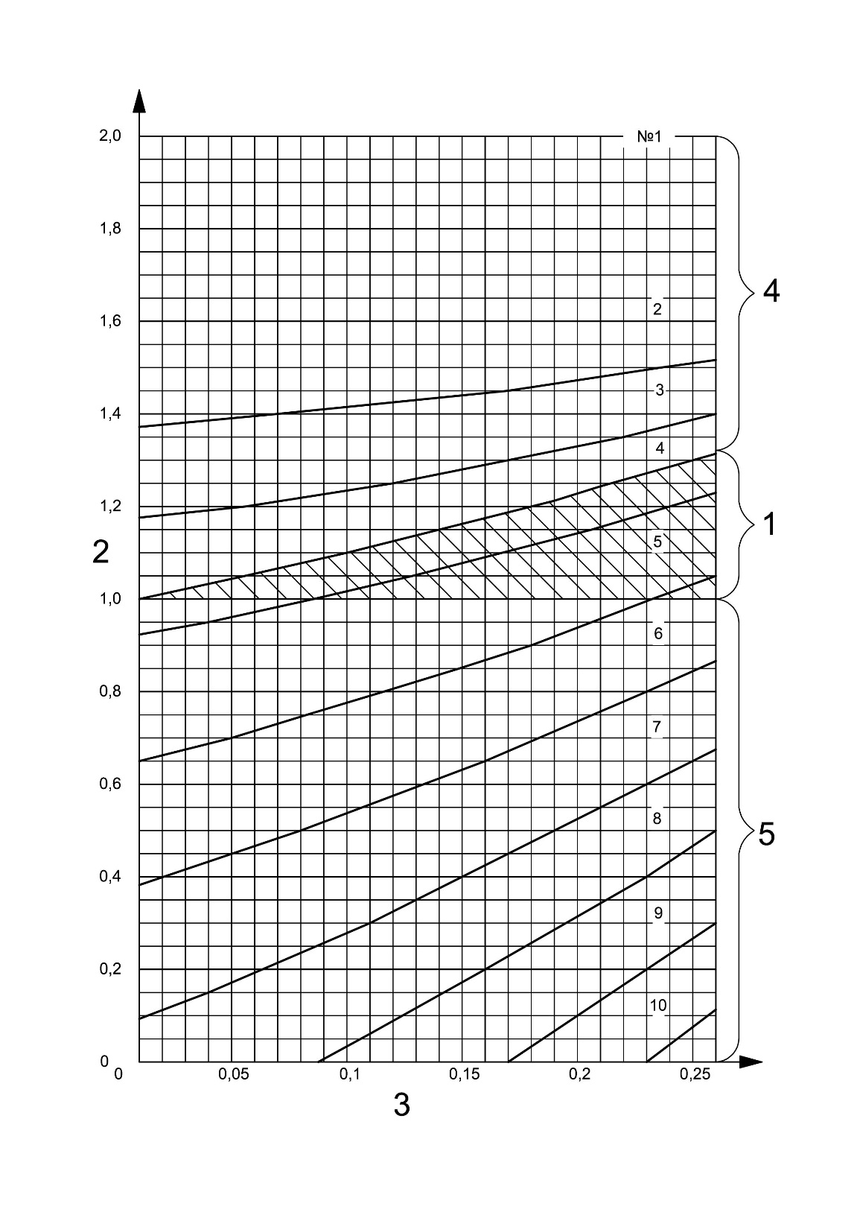

1 – толщина стенки трубы; 2 – Dn / SFD; 3 – t / Dn;

4 – источник излучения находится внутри трубы; 5 – источник излучения находится снаружи трубы

Рисунок В.1 – Функциональная зависимость минимального числа снимков N от соотношений t / Dn и Dn / SFD

**Приложение ДА**

**(справочное)**

**Сведения о соответствии ссылочных международных стандартов ссылочным национальным стандартам Российской Федерации**

Таблица ДА.1

|  |  |  |
| --- | --- | --- |
| Обозначение ссылочного национального, межгосударственного стандарта | Степень  соответствия | Обозначение и наименование ссылочного международного стандарта |
| EN 462–1 | — | * |
| EN 462–2 | — | * |
| EN 473 | — | * |
| EN 584–1 | — | * |
| EN 584–2 | — | * |
| EN 25580 | — | * |
| *Соответствующий национальный стандарт отсутствует. До его утверждения рекомендуется использовать перевод на русский язык данного международного стандарта. Перевод международного стандарта находится в Федеральном информационном фонде технических регламентов и стандартов. | | |

|  |
| --- |
| УДК ОКС 17.020, 19.100, 25.160.40  Ключевые слова: неразрушающий контроль, сварные соединения, термопластичные материалы, рентгеновское излучение |